实训说明
本次实训参考AWD比赛模式，采取攻守兼备对抗，各组在对其他组别发起攻击的同时也需要兼顾自己组的防御
比赛第一天为加固时间，各组选手需要修复本身组内设备的漏洞，并且进行加固，并在空余服务器上部署探针研发的探针设备
比赛后四天为正式攻防，选手需要同时进行攻击和对自己设备的防守，并将针对每一组的攻击报告通过规则进行自评分后写好，最终得分需要根据每组上交的报告来评
正式攻防开始后，会公布所有组的最外层设备IP地址
严禁：
1、严禁选手关闭任何web服务
2、严禁选手使用任何非技术手段进行攻击（偷摸操控别人电脑）
3、严禁选手修改任何设备的IP地址

攻防报告模板
📎03.报告模板.[文件命名规范]第X攻击组-XX单位-渗透分析报告.docx
报告于下周五（7.11）统一发送至邮箱youdtext@163.com

评分规则

对外服务网区评分表
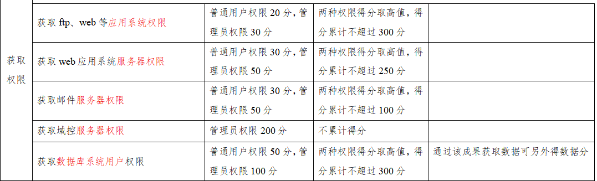

业务内网区评分表
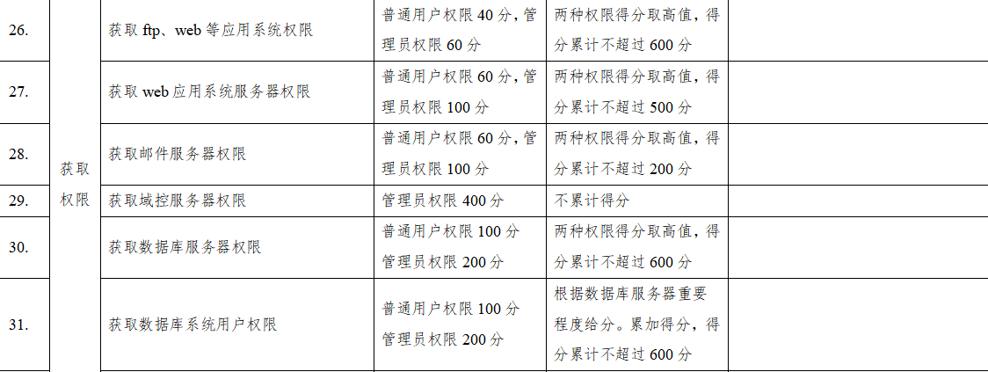

工具推荐

https://github.com/shadow1ng/fscan
https://github.com/zan8in/afrog
https://yaklang.com/en/products/intro/
https://github.com/ehang-io/nps
https://www.proxifier.com/
kali.org
https://github.com/projectdiscovery/nuclei
https://www.acunetix.com/

